**Rolety przyciemniające czy zaciemniające. Co wybrać?**

**Zastanawiasz się, co jest lepsze: <strong>rolety przyciemniające</strong> czy zaciemniające? Poniżej znajdziesz zalety i wady obu tych rozwiązań. Serdecznie zapraszamy do lektury!**

**Rolety przyciemniające**

Nie każdy lubi ostre słońce, a także upały w pokoju, które bardzo często można zaobserwować w lecie. Istnieją jednak rozwiązania, które mogą pomóc w rozwiązania tego problemu, a są nim **rolety przyciemniające** oraz zaciemniające. Czym różnią się od siebie te dwa rodzaje rolet? Które z nich warto wybrać? Jakie mają zalety? Odpowiedź na te pytania znajdziesz w poniższym wpisie. Zapraszamy!

**Czym charakteryzują się rolety przyciemniające?**

Dla osób, które lubią mrok we wnętrzach, idealnym rozwiązaniem są [rolety przyciemniające](https://roofliteplus.pl/produkty/rolety-i-akcesoria). Dają one efekt lekko rozproszonego światła - jest to bardzo dobre rozwiązanie w momencie, gdy korzysta się z komputera lub ogląda telewizję. Są one również bardzo trwałe i wytrzymałe, a z uwagi na wysoką jakość są proste w czyszczeniu. Ich montaż jest bezproblemowy, dlatego warto wybrać je do swojego domu.

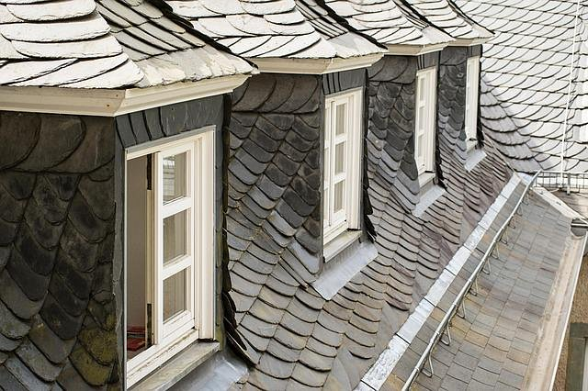

**Jakie zalety posiadają rolety zaciemniające?**

Bardzo podobne do *rolet przyciemniających* są modele zaciemniające. One również cechują się wysoką jakością i trwałością, a także prostotą obsługi. Efektywnie blokują one światło i gwarantują ochronę przed ostrym słońcem w pomieszczeniu.

Zarówno roleta zaciemniająca, jak i ta przyciemniająca, stanowią bardzo dobre rozwiązanie do pomieszczenia. Obydwa te modele chronią przed mocnym słońcem i zapewniają komfort przebywania w danym wnętrzu.